Photo | Nom du fichier | Légende de la photo
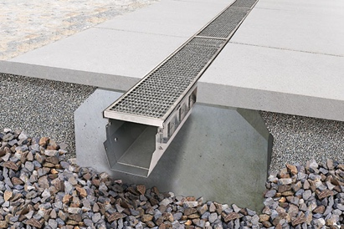 | RichardBrink_FerroMagna_01 | Le caniveau d’évacuation pour charges lourdes « Ferro Magna » de la société Richard Brink séduit par sa légèreté tout en offrant une résistance aux chocs et une stabilité maximales, et ce avant, pendant et après le montage.  Photo : Richard Brink GmbH & Co. KG
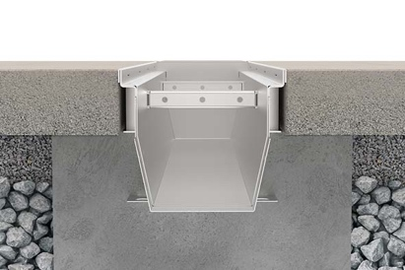 | RichardBrink_FerroMagna_02a | La structure de ce caniveau se compose de profilés porteurs et d’un bac de coffrage entièrement en métal. « Ferro Magna » est ainsi à 100 % recyclable.  Photo : Richard Brink GmbH & Co. KG
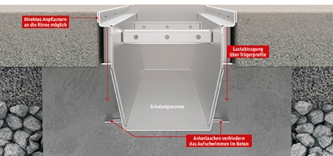 | RichardBrink_FerroMagna_02b | Les profilés porteurs transmettent aux fondations les forces provenant, par exemple, des véhicules circulant dans les cours et sur les voies d’accès. Par ailleurs, il est possible de poser des pavés directement le long du caniveau. Des ancrages à bétonner intégrés empêchent « Ferro Magna » de remonter à la surface pendant que les fondations sont coulées.  Photo : Richard Brink GmbH & Co. KG
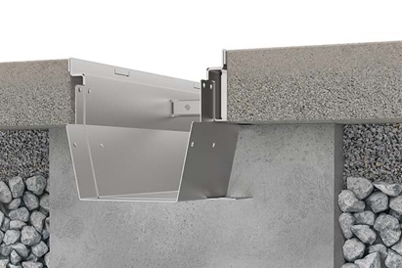 | RichardBrink_FerroMagna_03 | Tandis que les caniveaux en béton couramment utilisés s’avèrent fragiles et peuvent vite s’endommager lors du transport, du montage et de leur mise en œuvre, « Ferro Magna » prouve sa robustesse dans tous ces types de situation.  Photo : Richard Brink GmbH & Co. KG
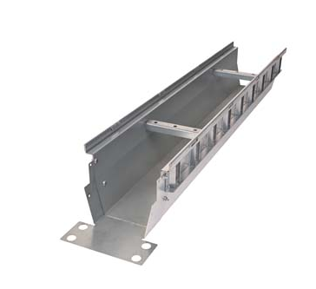 | RichardBrink_FerroMagna_04 | Afin qu’il puisse s’adapter au mieux au contexte de montage et aux exigences de ce dernier, Richard Brink propose « Ferro Magna » en différents formats, une fabrication sur mesure étant également possible.  Photo : Richard Brink GmbH & Co. KG
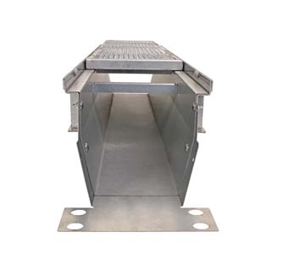 | RichardBrink_FerroMagna_05 | Le catalogue inclut aussi des grilles adaptées de type caillebotis pour charges lourdes ou grilles à tiges longitudinales.  Photo : Richard Brink GmbH & Co. KG
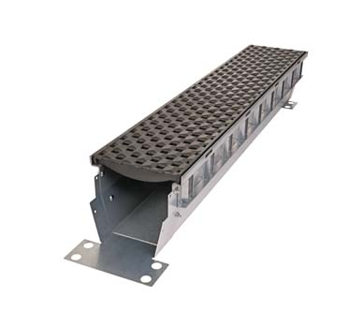 | RichardBrink_FerroMagna_06 | Les grilles en fonte Richard Brink apportent une touche qui sort de l’ordinaire. Elles existent actuellement en trois modèles. Cette photo présente « Prisma » qui a été récompensée par le prix Red Dot Design Award.  Photo : Richard Brink GmbH & Co. KG
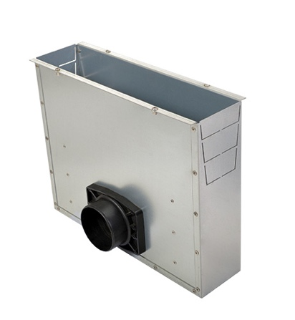 | RichardBrink_FerroMagna_07 | Des embouts et des regards de nettoyage assortis viennent compléter la gamme de composants formant le système « Ferro Magna ».  Photo : Richard Brink GmbH & Co. KG

